**〈北部〉爬牆虎太密 松園別館要砍**

2015-12-01

〔記者花孟璟／花蓮報導〕七十三年歷史的松園別館今年度遊客數已突破三十萬人次，花蓮縣文化局近日增添遊憩設施，然而，建築物外牆的「爬牆虎」因生長太密，擔心影響建築結構，本月八日將僱用大吊車，把建築前立面的爬牆虎全數拔掉！

* 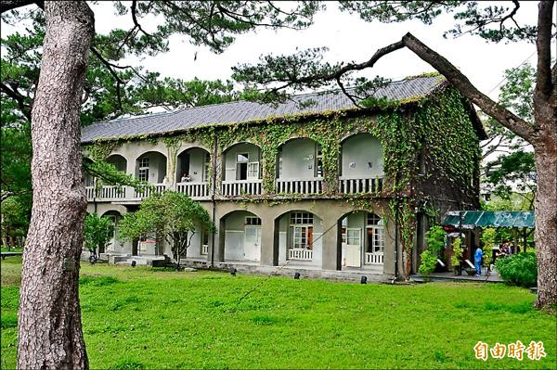

松園別館正面立面的爬牆虎，生長過於茂盛將被「剃頭」，只剩照片右邊山牆的爬牆虎保存。（記者花孟璟攝）

館方說，文化局今年七月開始就要求代管的祥瀧公司，拔除松園別館正面的爬牆虎，只保留側邊山牆的爬牆虎，但「爬牆虎」讓館舍很有綠意，管理員也很捨不得。松園別館館長羅曼玲說，主要是爬牆虎爬到屋瓦邊緣的雨水溝導致堵塞，文化局擔心雨水無法宣洩，導致建築受損。

花蓮高農園藝科老師馬心沂說，爬牆虎是以吸盤狀的觸鬚附著在牆壁上，應不至於影響房屋牆面及結構，如果生長阻礙到雨水溝，才需定期修剪。

曾是日本海軍兵事部辦公室，戰後一度變成廢墟，直到九十一年公告登錄歷史建築，並獲得文建會閒置空間再利用經費補助整修，花蓮縣文化局今年將館內外重新佈置，除更新園區解說牌，園區各個角落也透過老照片展示，讓遊客一瞥松園改建前的原始風貌。園區部份木棧道也重新更新，還用剩餘的木料做了三顆十倍大的「超大松果」為裝置藝術。

相關關鍵字：[松園別館](http://news.ltn.com.tw/topic/%E6%9D%BE%E5%9C%92%E5%88%A5%E9%A4%A8) [植物](http://news.ltn.com.tw/topic/%E6%A4%8D%E7%89%A9)